Table Access avancée: propriété des champs

1. Personnalisation d'une table Access.
Dans le chapitre sur la création d'une table Access de cette formation, nous nous contentions de choisir le type de données.
Cette partie va nous permettre:
- Afficher les données suivant une notation précise
- Imposer la manière de rentrer les données dans les requêtes.
- Modifier automatiquement les données rentrées
- et bien d'autres

2. Propriétés des champs Access
Chaque champ d'une table Access reprend des caractéristiques spécifiques supplémentaires:
- Taille du champ (champs de types texte et numériques à l'aide de caractères spéciaux)
- Format: Ce format agit sur la manière d'afficher les informations (pas de les rentrer) et ne modifie pas le contenu)
- Masque de saisie: détermine la manière dont les données doivent être saisies
- Décimales: (types numériques et monétaires uniquement), le nombre de chiffres derrière la virgule.
- Légende: un nom qui remplacera le nom du champ dans les feuilles de données.
- Valeur par défaut: la valeur proposée automatiquement
- Valide si: règle de validation des données rentrées.
- Message si erreur: Texte affiché si les données rentrées ne sont pas conforme à "Valide si"
- Null interdit: Si le choix est oui, une donnée doit effectivement être rentrée
- Chaîne vide autorisée: (champs de type texte, memo et liens hypertexte) autorise à rentre le caractère d'espace comme valeur. Cette caractéristique est souvent utilisée pour permettre de ne rien rentrer comme donnée (espace quand même) si la caractéristique "Null interdit" est activée.
- Nouvelles valeurs (uniquement les champs de type NuméroAuto): incrément (+1) ou aléatoire. Dans les 2 cas, les doublons sont interdits.
- Compression unicode: (champs texte et Memo), détermine si le contenu doit être enregistré en format compressé ou non.
Toutes ne sont pas vues ici, seulement les principales.

3. Le format d'un champ.
Reprenons notre table album dans le chapitre "table Access".
- Champ Classement (clé primaire)
- champ texte "Titre album"
- champ date "date de l'album"
- champ texte "titre 1" pour le premier titre de l'album
- champ texte "interprète 1".
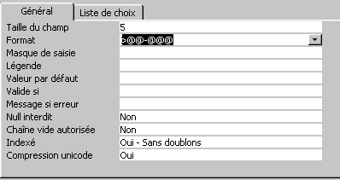
Le premier problème vient du classement, le format n'est pas imposé. Nous allons faire quelques aménagements. Dans la partie propriété, Commençons par délimiter la taille du champ. Par exemple, dans notre cas, nous allons utiliser 5 positions. La taille du champ va donc être de maximum 5 caractères. Si cette règle transgresse le format de données existantes, vous pouvez augmenter la taille.
Passons maintenant au format. Ceci va modifier la manière dont les données sont affichées (pas rentrées). La manière de rentrer les données ci-dessus va modifier les caractères rentrés: ">" va convertir les données en majuscules, - va afficher le caractère "-" et @ va obliger de rentrer un caractère (à chaque fois).
Type de données | Symboles | Explication
Numérique / monétaire |  | Sans format de champ, affichage des données comme elles sont saisies
 | 0 | Affiche un chiffre. En l'absence de chiffre, un 0 est affiché.
 | # | Affiche un chiffre. S'il n'y a pas de chiffre, rien n'est affiché.
 | F | affiche le caractère F (pour francs)
 | , (virgule) | détermine la position de la virgule dans l'affichage
 | <espace> (<Space>) | Séparateur des milliers
 | % | Multiplie la valeur par 100 et rajoute le symbol %
 | E+ ou e+ | Notation scientifique avec le signe + pour les exposants positifs et signe - pour les exposants négatifs
 | E- ou e- | Notation scientifique avec signe - pour les exposants négatifs, aucun signe pour les exposants positifs.
Date / heure | / | sépare le jour, le mois, l'année
 | j | Détermine l'affichage du jour  - j = 5  - jj = 05  - jjj = mar  - jjjj = mardi
 | m | détermine l'affichage du mois  - m = 1  - mm = 01  - mmm = janv  - mmmm = janvier
 | a | Détermine l'affichage de l'année  - aa = 99  - aaaa = 1999
 | , (vigule) | Sépare les heures, les minutes et les secondes
 | h | détermine l'affichage des heures  - h = 4  - hh = 04
 | n | Détermine l'affichage des minutes  - n = 7  - nn = 07
 | s | Détermine l'affichage des secondes  - s = 3  - ss = 03
 | AM/PM | Détermine l'affichage par 12 heures et rajoute la mention
Texte / Memo | @ | caractère de texte requis
 | & | Caractère de texte non requis
 | > | Convertit les textes en majuscule
 | < | Convertit les textes en minuscule
Général | *(caractère) | utilise le caractère spécifié après * pour le remplissage
Quelques exemples:
>@@-@@@ oblige à rentrer 5 caractères qui seront affichés en majuscules avec un tiret de séparation. fa001 sera donc affiché FA-001
# ###,00" €": un chiffre sera affiché avec 2 décimales, séparateur des milliers, suivi de €. 1526,3 deviendra 1 526,30 €

4. Masque de saisie
Cette fonction Access est a utiliser avec précaution. Le masque de saisie va obliger à rentrer des données suivant un format prédéfini. Si vous créer un masque de saisie après avoir rentrer des données, les valeurs seront vérifiées et éventuellement rejetées.
 |  | exemple
 | aucun masque de saisie, les données sont affichées telles que saisies
0 | chiffre, signe + ou -, saisie obligatoire | masque 0000, le chiffre 123 est refusé, le chiffre +123 est accepté
9 | Chiffre ou espace, la saisie est facultative | masque 9999, le chiffre 1 est accepté
# | chiffre ou espace, la saisie est facultative
L | Lettre, saisie obligatoire
? | Lettre, saisie facultative
A | lettre ou chiffre, saisie obligatoire
& | n'importe quel caractère (lettre, chiffre, ...), saisie obligatoire
C | n'importe quel caractère (lettre, chiffre, ...), saisie facultative
> | Tous les caractères à droite du symbole sont convertis en majuscule | >LLL: 3 lettres obligatoires, automatiquement converties en majuscule
< | Tous les caractères à droite du symbole sont convertis en minuscule
! | Masque rempli de droite vers gauche
\ | le caractère est ajouté sous sa forme asci
/,.;:() | Caractères spéciaux utilisés tels quels dans le masque de saisie | masque LL-999: 2 lettres obligatoire, - ajouté automatiquement, 3 chiffres facultatifs
Exemple:
- le masque LL-000 oblige à rentrer 2 lettres suivis de 3 chiffres.
- le masque CC/CCC permet de rentrer 5 caractères maximum. Les 2 premiers sont suivis du symbole /

5. Valide Si.
Sans rentrer dans trop de détails, cette propriété permet de créer une règle pour les messages. Par exemple:
> 2000: chiffre obligatoirement supérieur à 2000
> 01/01/2005: champ date, la date doit être supérieure au premier janvier 2005
Pour combiner 2 conditions de validité, vous pouvez utiliser ET et OU.
- ET nécessite que les 2 conditions sont vérifiées
- OU nécessite qu'au moins un condition soit vérifiée.
Exemple: un champ date >=01/01/2000 ET <01/01/2005 n'acceptera que les dates comprises entre le 01 janvier 2000 et le 31 décembre 2004 (=< 01/01/2005)

6. Message si erreur
Ceci permet d'afficher un message dans le cas d'une donnée non valide (dans le cas de l'utilisation de Valide si). Par exemple, si la règle d'une date est >01/01/1900 et le message: erreur d'encodage, la date doit être supérieure à 1900. En cas de date inférieure, la fenêtre suivante apparaît:
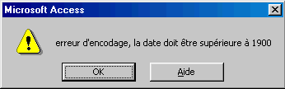

7. Null interdit
Cette fonction fort utile permet d'obliger l'utilisateur à rentre une valeur (cas null interdit: Oui). Elle travaille souvent en coordination avec la fonction suivante: Chaîne vide autorisée qui permet de rentrer un espace au lieu d'une valeur.

8. Chaîne vide autorisée.
Cette commande permet d'autoriser à rentrer l'utilisateur de la table access à rentre un espace comme valeur dans un champ. Cette possibilité est souvent utilisée avec la commande Null interdit. En acceptant les 2 propriétés, vous obligez l'utilisateur à rentrer une valeur, mais autorisez de rentrer un espace dans des cas exceptionnels.

9. Indexé.
Cette commande permet directement de trier un champ en ordre croissant. L'option avec ou sans doublon est une contrainte supplémentaire. Si vous choisissez sans doublons, la table refusera de rentrer la même valeur dans le champ pour 2 enregistrements différents de la table access. Mieux vaut généralement utiliser une requête pour cette fonction
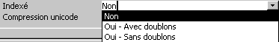

10. Compression unicode.
Oui par défaut. Access utilise le codage unicode qui enregistre les lettres sur 2 octets (au lien d'un). Ce système permet d'afficher les caractères dans n'importe quelle langue. Malheureusement, ceci double la taille des caractères enregistrés. La compression va compenser en partie ce doublement d'espace. Cette caractéristique n'est affichée que pour les champs de type texte, memo et liens hypertextes.

11. Exemple de contraintes d'un champ
Comme les possibilités sont multiples, nous allons essayé quelques exemples de ces caractéristiques des champs Access.

11.1. Champ texte
A. Imposer de rentrer une valeur à chaque fois:
Null interdit: Oui - Chaîne vide autorisée: Non.
B. Imposer de rentrer 2 lettres, suivi de 3 chiffres mais afficher le séparateur - et lettres transformé en majuscule. Exemple: MA516 rentrer.
Taille du champ: 5 - Masque de saisie: >LL\-000

11.2. Champ Access numérique
A. Champ numérique compris en 10 et 100
Type numérique, type entier long - Valide si: >10 ET <100

11.3. Champ Access de type Date
A. Date obligatoire comprise supérieure au 01/01/2005
Valide si: >01/01/2005 - Null interdit: Oui - Chaîne vide autorisée: Non
B. Année
Un cas particulier, vous ne souhaitez que l'année. Plusieurs solutions sont possibles.
- Champ numérique avec valide si supérieur à 2000 par exemple pour année comprises entre 2001 et ..., décimales: 0 + masque de saisie: 0000
- Champ texte avec les mêmes solutions, + longueur du champ 4.
La première solution permettra de faire des calculs (exemple, + 3 ans)

12. Quelques remarques
Les contraintes et formats d'affichage des champs d'une base de donnée Access peuvent être implantés soit dans la table, soit dans le formulaire (éventuellement dans les états). Ceci est laissé au libre choix suivant votre application. Néanmoins, si vous imposez les contraintes dans la table, elles sont valables également pour les requêtes, formulaires, états, ... Dans le cas où ces contraintes sont rentrées directement dans le formulaire, elles ne sont valables que pour le formulaire. Rentrer des données directement dans la table ou dans une requête n'imposera pas le masque de saisie, d'où un risque d'incohérence de données informatiques.
D'un autre coté, imposer une contrainte directement dans la table va entraîner à long terme des problèmes de conception. Même si une base de donnée est généralement développée au départ sans modifications futures, par expérience, on est amener à ajouter des champs (ou augmenter la taille), souvent plusieurs années plus tard. Insérer les contraintes directement dans la table risque de vous poser quelques problèmes lors de ces modifications de l'application informatique, notamment parce que lors de chaque changement de propriétés de champs, Access va vérifier si les données sont cohérentes. Vous risquez donc de perdre des données ou de devoir revérifier manuellement tous les enregistrements que la table accepte les modifications, ce qui n'est pas le cas pour les formulaires.
Dans ce tutorial Access, nous avons vus les différentes parties de création d'une base de données. Voyons un cas plus explicite comme exemple, la gestion financières d'une petite association. Cette application a été développée pour le comité des fêtes de Lambermont mais vous pouvez l'adapter à n'importe quel club sportif ou autre. Elle remplace les applications standards sous Excel
Si vous débutez sous Access (et dans les bases de données en général), vous pouvez au préalable lire notre tutorial Access en ligne reprenant les différentes parties de la conception d'une base de donnée. Un autre exercice Access est repris en récapitulatif des formations Access de niveau 1.

1. Introduction
La gestion informatique d'un club local se fait généralement avec Excel. Cette solution montre vite ses limites lorsqu'il faut dissocier les différente sources de rentrées et de sortie, notamment si vous voulez réellement suivre les paramètres par activité. Le logiciel Ciel association peut dans certains cas vous convenir (conforme notamment à la législation belge sur les ASBL) Vous pouvez également utiliser des logiciels de comptabilité de type CIEL Compta, mais cette méthode demande des connaissances en comptabilité des entreprises.
Nous allons dans ce tutorial utiliser Access comme exercice.

2. Création de la table
Commençons par créer une nouvelle base de donnée appelée club. Créons une table appelée facturier reprenant les champs suivants:
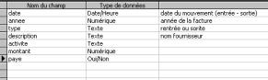
- Date, date format date réduit (date de la facture)
- Année, texte, 10 (année de l'activité)
- numero, entier simple (numéro dans le facturier d'entrée ou de sortie)
- type, texte,1 liste de choix, R (pour rentrée) ou S (Sortie)
- description, texte 50 (une petite description de la facture)
- Activité, texte, 50 (l'activité proprement dite, par exemple la fête du village)
- Sousactivité, texte, 50 (une sous activité, par exemple la tombola de la fête)
- montant, réel (le montant de la rentrée ou de la sortie)
- payé, oui/non (suivi des payements)
Cette base de donnée va reprendre les entrées et sorties.
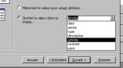
Première modification, pour la date, rentrons en "valeur par défaut" la fonction Maintenant(). Ceci affichera automatiquement la date du jour, mais pourra être modifiée.
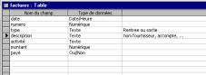
Deuxième modification, pour le champ type, créons une liste de choix.
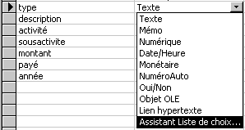
Sélectionnons "Je taperais les valeurs souhaitées" (la deuxième possibilité sera vue ci-dessous).
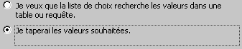
Sélectionnons une seule colonne.
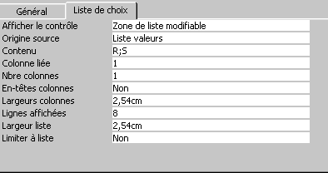
Le deuxième onglet est automatiquement modifié. Dans "Contenu", tapons simplement R;S. Le ; sert à séparer les différents choix possibles. Il nous restera à mettre sous l'onglet Général, R comme valeur par défaut.
Enregistrons notre table, ne créons pas de clé primaire.
Une petite remarque, de par sa conception, cette base de donnée est utilisable les années à la suite de l'autre. Il n'est pas nécessaire de recréer une base de donnée chaque année. Ceci permettra de faire des comparaisons sur une activité d'une année à l'autre.

3. Les requêtes, formulaire et état, utilisation de la base de données.
Pour la suite de cet exercice, créons une requête basée sur cette table triant les différentes lignes en ordre croissant sur la date appelée "date" à l'aide de l'assistant.
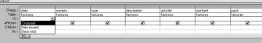
Créons maintenant un formulaire reprenant cette requête appelée "facture". Notre formulaire se présentera par exemple comme ci-dessous.
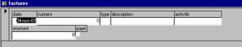
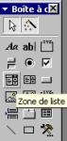
Modifions notre formulaire pour nous faciliter encore un peu plus la vie. La date se met automatiquement - à cause de la table, valeur par défaut maintenant(). Ne jouons pas sur le numéro.
Le type peut-être R pour rentrée ou S pour sortie. Nous avons bloqué ces 2 possibilités sur la table mais nous pouvons également bloquer sur ces 2 valeurs à l'aide du formulaire. Dans le menu Affichage, sélectionnons propriétés. En sélectionnant le champ type, sélectionnons dans la fenêtre propriété et dans la partie "Valide", tapons ="R" ou "S". Access n'acceptera dans ce champ que r ou s (majuscule ou minuscule). Tapons également en valeur par défaut R
Nous pourrions faire de même avec le champ payé pour cocher la case par défaut.
Revenons à nos activités. Notre but est que pour chaque entrée / sortie, la ligne rentrée désigne une activité: la fête, le barbecue, le souper annuel, … Pourquoi pas.
Plusieurs possibilités existent. Nous n'en verrons qu'une. Créons une table désignée par activité reprenant uniquement le champ activité. Dans cette table tapons les activités suivantes:
- Fête
- barbecue
- vtt
Reprenons notre table CLUB en modification. Modifions le champ activité. Notre but est de choisir les données dans une zone modifiables et de les reprendre directement dans le champ « Activité ». Les différentes possibilités sont inscrites dans la table activité. Cette solution sera plus facile s'il faut rajouter des activités dans la table.
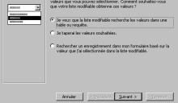
Sélectionnons "Je veux que la liste modifiable …et sélectionnons la table "Activité". Sélectionnons le champ activité et le tour est presque joué.
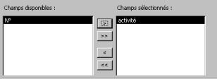
Sélectionnons uniquement le champ activité.
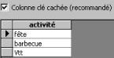
Nous allons stocker la valeur dans le champ "activité".
Comme nom de champ choisissons activés.
Il nous faut encore organiser le déroulement des opérations par "Ordre de tabulations" dans le menu Affichage. Passons en mode formulaire et rentrons quelques données. Enregistrons notre formulaire et vérifions dans la table si les données sont correctement rentrées. Et non, la table "Facturier" reprend le numéro de l'activité.
Revenons à notre formulaire en mode création. Sélectionnons les propriétés de notre zone modifiables et dans la case nbre de colonnes, sélectionnons 2 au lieu de 1. Cà marche.
Un dernier point, nous devons encore rentrer l'année manuellement. Il faudrait néanmoins la modifier chaque année. Utilisons une autre méthode. Dans la table, sélectionnons année et tapons la fonction suivante dans la valeur par défaut: année(maintenant()), en respectant les parenthèses. Ceci demande de choisir l'année de la date du jour par défaut (l'année est donc modifiable), et ceci sera répercuté dans le formulaire.
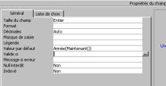
Maintenant que nous pouvons rentrer des données, sans trop de problèmes, allons voire dans les états nos différentes possibilités.
Un premier état serait une feuille reprenant les factures payées par la caisse centrale ou non (en utilisant la case payée. Dans Access, nous devons passer par une requête. Créons là. Sélectionnons tous les champs de la table facturier en sélectionnant d'abord année, puis date, puis tous les autres. Pour les champs date et année, sélectionnons un ordre croissant. Comme année est en premier dans l'année, il sera repris dans le tri en premier. Sous la case "Payé", tapons dans la case critère le chiffre 0. Automatiquement, la requête n'affiche plus que ce qui n'est pas payé. Sauvons cette requête sous le nom "A payer". Passons maintenant à notre états. Ce ci va nous permettre d'imprimer les factures en entrées et en sorties non payées.
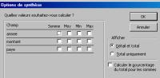
Créons un état à l'aide de l'assistant. Sélectionnons la requête "A payer" comme source et sélectionnons tous les champs. Dans la fenêtre suivante, sélectionnons un ordre de regroupement suivant l'activité, puis suivant le type. Nous n'avons pas besoin de tri, ils sont déjà fait dans la requête de départ "A payer". Cliquons sur le bouton "Options de synthèse". Ceci affiche la fenêtre suivante. Cliquons sur la ligne "montant" dans la case Somme.
Sélectionnons le mode de présentation qui nous convient. L'aperçu de l'état affiche un tas de texte inutile. Modifions notre état et supprimons le texte "= synthèse …" Diminuons également l'espace réservé. Ceci n'est déjà pas si mal, mais la somme globale en dessous reprend la somme des entrées et des sorties, ce que nous souhaiterions modifier. La solution est de rentrer systématiquement les sorties avec un montant négatif. Ceci permet de vérifier les sommes que l'on doit recevoir diminuer des sommes que l'on doit payer.
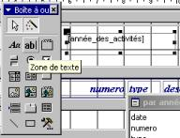
A ce stade, les activités sont reprises "années mélangées". Les comptes du VTT 2000 sont repris avec les comptes du VTT 2001. Pas très intéressant. La solution est de créer un nouvel ordre de regroupement sur l'année. Dans le menu Affichage, sélectionnons ordre de regroupement, dans la troisième ligne, dans la colonne champ/expression, sélectionnons année. Sélectionnons la ligne et montons avec le curseur jusqu'au dessus de "Activité. Dans les case de propriétés, sélectionnons entête de groupe et pieds de groupe sur Oui. En affichant la liste des champs, glissons le champ année dans la zone "Entête de groupe année". Faisons de même dans le pied du groupe année, en copiant le champ "Somme …) dans la zone au-dessus et en revenant dans la partie pied, utilisons la fonction copier. Ceci nous donnera une somme par année.
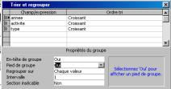
Nous aurions pu utiliser le système ci-dessous pour regrouper par année. Je vous laisse le loisir de le faire à votre grés.
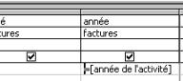
Il est possible dans une requête de filtrer manuellement les champs. Créons une nouvelle requête à l'aide de l'assistant, en utilisant la table facturier et en reprenant tous les champs les uns après les autres. Dans la zone critère sous la colonne année, tapons "[Année]". Dans la même ligne mais sous la colonne "Activité", tapons [activité]. Les pseudo champs créés ainsi nous poserons la question. Lorsque nous exécutons la requête, Access demande d'abord Année?, puis Activité? Et affiche uniquement les données qui correspondent à ces 2 critères. Le pseudo champ doit impérativement être en 1 seul mot, mais vous pouvez utiliser des "_" entre les mots. [Année_activité] fonctionne. Par contre [année_de_l'activité] ne fonctionne pas à cause du caractère accentué ('). Sauvegardons cette requête sous le nom de résultat par activité. Le seul problème vient du fait que cette requête n'affiche que les lignes, pas de totaux. Il nous faut effectivement créer un état. Créons cet état à l'aide de cette requête en effectuant un regroupement suivant le type (R ou S) et en utilisant les options de synthèses. Ceci nous donne un état reprenant les entrées et les sorties de chaque activité. Vous pouvez même insérer dans votre état les pseudo champs (idem à ceux rentrés dans la requête).
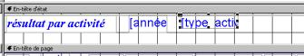
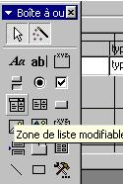
Ce système est déjà pas mal mais nous souhaiterions le perfectionner. Ceux qui sont (ou ont été) trésorier d'un club savent que généralement on aime bien savoir ce qui se passe au sein même d'une activité: quel montant le bar a rapporté, … Nous arrivons au principal problème des bases de données: la modification. En effet, ajouter un champ dans une table n'est pas très compliqué, mais nous allons devoir modifier toutes les requêtes, formulaires et champs. Pour ma part, dans ce cas, je recrée souvent directement toutes les autres parties à l'aide des assistants.
Quelques imperfections existent encore. Reprenons notre formulaire en mode Modification. Nous allons créer une zone de liste modifiable. Cliquons sur le bouton associé dans la boîte d'outils et créons notre zone sur le formulaire. Access propose un choix suivant 3 options. Sélectionnons la deuxième, je taperai les valeurs souhaitées. Nombre de colonne: 1, stockons la valeur dans ce champ que nous sélectionnons comme "TYPE"
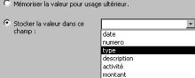
Donnons le nom type comme étiquette. Chaque fois que nous rentrons une valeur dans la zone modifiable type, la valeur s'insère dans le champ type. Nous souhaiterions n'avoir plus que 2 choix (R pour rentrées et S pour sortie). En modification, sélectionnons notre zone modifiable. Avec la touche droite de la souris, sélectionnons la commande "propriété". Dans la zone Contenu, tapons "R";"S". En reprenant notre formulaire en mode formulaire, nous n'avons plus que le choix entre R ou S et le champ type est toujours modifié. Nous pouvons dès lors supprimer le champ type du formulaire. Il nous faudra forcément organiser notre écran et éventuellement l'ordre de tabulation dans le menu Affichage.
Notre formulaire semble maintenant complet. Attaquons maintenant les Etats qui permettent d'imprimer les rapports. Le premier va nous permettre de faire les comptes annuels. Nous pourrions directement créer un état mais nous devons d'abord créer les filtres et dans Access, la seule manière est de travailler sur les requêtes. Créons donc une requête en mode création. Choisissons la table facture avec tous les champs et appelons cette requête "Par année". Modifions-là comme suit. Dans la ligne critère sous le champ année, tapons =[année_des_activités]. attention de bien respecter la syntaxe, pas d'espaces. En ouvrant la requête, Access pose automatiquement la question année? Il suffit de rentrer l'année demandée, par exemple 2002 et seules les entrées – sorties de 2002 seront affichées. Pendant que nous y sommes, créons une deuxième requête qui demande l'année et l'activité. Pour cela, sélectionnons la requête "par année" avec la touche droite de la souris et sélectionnons "Copier". Ensuite utilisons la commande "Coller". Access demande un nouveau nom de requête, répondons "par année et activité". Comme critère sous le champ activité, tapons tous simplement =[activité_souhaitée]. Access demandera l'année et l'activité.
Dans la partie gauche, choisissons Etat et dans la partie droite … à l'aide des assistants. Sélectionnons la requête "par année" et tous ses champs.
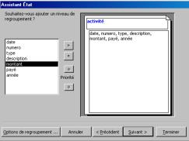
Sélectionnons année comme regroupement et SUIVANT. En tri, sélectionnons date (par exemple) et montant comme option de synthèse, la somme pour le champ montant. Le résultat sera par exemple comme ci-dessous. Modifions notre état pour parfaire la lecture. Choisissons la difficulté, modifions l'état existant. Nous allons une fois de plus utiliser la barre d'outils.
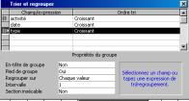
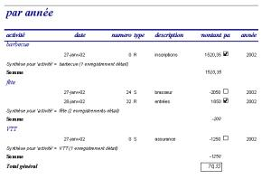
Dans la zone d'en-tête, insérons une zone de texte et dans cette zone, tapons [année_des_activités]. Nous pouvons éventuellement changer la mise en forme de ce champ (gras, hauteur supérieur. Une deuxième modification possible serait de dissocier par activité les rentrées et les sorties. Nous aurions pu le faire à la création, mais faisons-le directement en mode modification. Dans le menu Affichage, sélectionnons "Trier et regrouper". Insérons le champ TYPE et tapons Oui en pied de groupe, déplaçons TYPE entre activité et date.
Insérons maintenant une zone de texte et remplaçons le terme indépendant par =somme([montant]) dans le pied de groupe TYPE. Nous pouvons créer le même ETAT pour la requête "par année et activité". D'autres modifications sont possibles, 2 décimales dans les propriétés des somme, insérer des pieds de page en bas de chaque groupement d'activité, …Je vous laisserai le faire.

4. Menu d'entrée
Créons une macro. Dans la partie gauche, sélectionnons "Ouvrir formulaire". Dans les propriétés, sélectionnons le formulaire que nous souhaitons ouvrir. Enregistrons notre macro comme Ouvrir le formulaire. Créons une deuxième macro pour ouvrir l'état "Par année". Sélectionnons la commande ouvrir état et en propriété ETAT par année. Dans la propriété Affichage, sélectionnons aperçu avant impression. Créions la même pour l'état 'par année et activité.
Créons maintenant un formulaire en mode création. Notre but n'est pas ici d'afficher des champs, mais de faire un menu de départ.
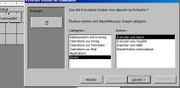
Créons un bouton, sélectionnons comme choix "Divers", exécuter macro. Sélectionnez la macro Formulaire. Sélectionner soit un texte, soit une image de votre choix.. Tapez Formulaire comme nom de bouton. Faite de même pour les 2 autres macros.
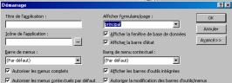
Recréez un quatrième bouton. Sélectionnez la catégorie Applications à gauche et Quitter une application à droite. Suivant. Sélectionner par exemple le panneau de sortie. Ceci permettra de quitter Access.
Dans le menu OUTIL d'Access, sélectionnez la commande "Démarrage".
Comme "Afficher …" Sélectionnez Principal. Le reste est de la mise en page. A partir de maintenant, en cliquant sur l'application, le menu principal apparaîtra en premier et les différents états et formulaires seront accessible par les boutons.

